GAK - Scheduler
Terminverwaltung

Diese Dokumentation und die dazugehörige Software wurde mit größter Sorgfalt entwickelt. Dennoch kann nicht ausgeschlossen werden, daß der eine oder andere Fehler enthalten ist. Wir sind jedoch stets bemüht, jeden Fehler auszuschließen.
Wenn Sie bei der Benutzung des Programmes oder in diesem Handbuch ein Fehler finden sollten, so wenden Sie sich bitte direkt an den Autor.
Kontakt:
Http: www.gaeckler.at
E-Mail: martin@gaeckler.at

Inhaltsverzeichnis
1. Einleitung 4
2. Installation 4
2.1. Erstinstallation 4
2.2. Updateinstallation 4
2.3. Netzinstallation 4
2.4. SQL Server 5
2.5. Besondere SQL Server 6
3. Grundlegende Bedienelemente 6
3.1. Tabellen 6
3.2. Navigator 8
3.3. Datumseingabe 9
4. Grundlegende Einstellungen 9
5. Fenster 11
5.1. Hauptfenster 12
5.2. Termine 13
5.3. Termine und Aufgaben erfassen 13
5.4. Termine exportieren und importieren 15
5.5. Regelmäßige Termine 19
5.6. Kalender 20
5.7. Tätigkeiten 20
5.8. Mobile Zeiterfassung 21
5.9. Mobile Zeiterfassung für Windows 22
5.10. Mobile Zeiterfassung für Benq/Siemens Mobiltelefone 22
5.11. Mobile Zeiterfassung für Mac OS X 23
5.12. Mobile Zeiterfassung für Smartphones 24

Einleitung
Der GAK Scheduler ist eine Terminverwaltung, mit der Sie Termine und Aufgaben in den Griff bekommen können.
Sie können
- Einzelne Termine erfassen und mit einem Alarm versehen.
- Regelmäßige Termine erfassen.
- Ihre Aufgaben mit Aufwandsschätzung erfassen.
- Ihre Projekte und Tätigkeiten erfassen. Dies ist auch mit einem javafähigen Mobiltelefon, Apple Macintosh, Linuxrechner oder einer Javamaschine möglich.
- Eine monatliche Stundenabrechnung erstellen. Hierbei können Sie auch den Fortschritt Ihrer Projekte kontrollieren.

Installation

Erstinstallation
Die Installation ist sehr einfach.
- Legen Sie die CD in Ihr CD-Romlaufwerk.
- Öffnen Sie das CD-Laufwerk von Ihrem Arbeitsplatzsymbol.
- Starten Sie das Programm SETUP.EXE.
- Folgen Sie den Anweisungen des Installationsprogrammes.
- Nach der Installation finden Sie in Ihrem Startmenü ein neues Symbol zum Starten des Programmes.
- Wichtig: Sie müssen zur Installation als Administrator angemeldet sein. Jeder Benutzer, der das Programm anwenden soll, muß über Schreibrechte für das Tabellenverzeichnis verfügen.

Updateinstallation
- Wichtig: Sichern Sie vor der Installation Ihr Datenbankverzeichnis. Sie riskieren sonst einen Verlust der gesamten Daten.
- Installieren Sie das Programm wie oben beschrieben.
- Nach der Installation erkennt das System automatisch, ob ein Update der Datenbank erforderlich ist, und startet falls erforderlich, das Programm zur Konvertierung der Datenbank.
- Nun klicken Sie auf den Schalter „Konvertieren“, um die Datenbank zu aktualisieren.

Netzinstallation
Ein weiteres Symbol zur Konfiguration der Datenbanksoftware „BDE Administration“ wird bei der Installation erzeugt. Wenn Sie Ihr Programm nicht in einem Netzwerk einsetzen wollen, werden Sie das Konfigurationsprogramm nicht benötigen. Wenn Sie jedoch ein Netzwerk einsetzen wollen, müssen Sie noch folgende Schritte durchführen.
- Richten Sie auf Ihrem Netzwerkserver ein freigegebenes Verzeichnis ein. Wie Sie dies einrichten können, hängt von dem verwendeten Netzwerkbetriebssystem ab.
- Alle Arbeitsstationen richten Sie nun so ein, daß sie das Netzwerkverzeichnis mit dem gleichen Buchstaben verbinden.
- Von der ersten Arbeitsstation kopieren Sie nun das Verzeichnis „Tabellen“ in das Netzwerkverzeichnis.
- Starten Sie nun auf allen Arbeitsstationen das Programm „BDE Administration“.
- Dort Öffnen Sie den Schalter Konfiguration - Treiber - Native - Paradox.
- In der rechten Tabelle tragen Sie in der Zeile „NET DIR“ den Pfad zu Ihrem Netzwerkverzeichnis ein (z.B. Y:\).
- Anschließend öffnen Sie den Schalter Datenbanken - SCHEDULE.
- In der rechten Tabelle tragen Sie in der Zeile „PATH“ den Pfad zu Ihrem Tabellenverzeichnis ein (z.B. Y:\TABELLEN).
- Wenn Sie jetzt das Konfigurationsprogramm beenden erhalten Sie noch Gelegenheit die Änderungen zu speichern. Dies sollten Sie auf jeden Falle tun.
Nach diesen Schritten können Sie Ihr Terminverwaltung auf allen Rechnern einsetzen.

SQL Server
Wenn Sie im Besitz der Client/Server-Version sind, können Sie das Programm auch mit einem der folgenden SQL Server verwenden: MS SQL Server, Sybase, InterBase, Oracle, Informix, DB2. Die fettgedruckten Server wurden mit dem Programm getestet und nur hierfür können wir Unterstützung bieten. Grundsätzlich sollte das Programm aber auch mit jeder anderen Datenbank funktionieren. Gegebenenfalls finden Sie auch in der Online-Hilfe der SQL-Links-Treiber oder im Internet nützliche Tips.
- Richten Sie auf Ihrem SQL-Server einen eigenen Bereich und gegebenenfalls einen Datenbankbenutzer für die Datenbank ein.
- Installieren Sie nun (falls erforderlich) auf allen Arbeitsplätzen, die das Programm verwenden sollen, die Netzsoftware des SQL Servers.
- Installieren Sie nun (falls nicht schon geschehen) auf allen Arbeitsplätzen die Anwendung.
- Falls erforderlich, führen Sie auch eine Updateinstallation durch (siehe oben).
- Richten Sie nun mit dem Programm „BDE Administration“ den Alias SCHEDULE ein, der so konfiguriert werden muß, daß er auf Ihren SQL-Server zugreifen kann. Insbesonders der Datenbanktreiber muß korrekt ausgewählt werden. Für die beiden SQL-Server InterBase und Oracle werden die erforderlichen Parameter weiter unten beschrieben.
- Starten Sie nun das Programm „Datenpumpe“ und kopieren Sie damit Ihre Tabellen zu dem SQL Server.

Besondere SQL Server
Oracle:
Für Oracle müssen die folgenden Parameter eingestellt werden:
Konfiguration->Treiber->Native->Oracle
DRIVER FLAGS Hier bitte den Wert 1 eintragen
Datenbanken->SCHEDULE
ENABLE INTEGERS Hier bitte TRUE auswählen.
NET PROTOCOL das Netzwerkprotokoll von SQL*Net z.B. TNS
SERVER NAME Der SQL*Net Name des Servers
USER NAME Optional der Datenbankbenutzer.
Alle anderen Werte belassen Sie bitte auf den Standardwert.
InterBase:
Beim Erzeugen der Datenbankdatei mit Windows ISQL von InterBase muß bei den Datenbankoptionen der Zeichensatz mit "DEFAULT CHARACTER SET ISO8859_1" eingestellt werden.
Für InterBase müssen die folgenden Parameter eingestellt werden:
Datenbanken->SCHEDULE
SERVER NAME Der Name der Datenbank
USER NAME Optional der Datenbankbenutzer.
LANGDRIVER 'ascii' ANSI
Alle anderen Werte belassen Sie bitte auf den Standardwert.

Grundlegende Bedienelemente
Dieses Handbuch geht davon aus, daß Sie die grundlegenden Bedienelemente des Betriebssystem kennen und mit der Arbeitsumgebung vertraut sind. In diesem Handbuch werden daher nur die neuen Elemente erläutert.

Tabellen
Für die Darstellung der Informationen werden in der Regel Tabellen verwendet. Sie kennen Tabellen vielleicht schon aus einen Tabellenkalkulationsprogramm wie z.B. MS Excel, da es sich hier aber um eine Datenbank handelt, verhalten sich die hier verwendeten Tabellen jedoch nicht so, wie Sie es vielleicht gewohnt sind. Die folgende Abbildung wurde zwar aus einem anderen Programm entnommen, die Erklärungen können jedoch trotzdem übernommenen werden.

Der Positionszeiger zeigt Ihnen zusammen mit dem Cursor Ihre augenblickliche Position in der Tabelle an. Er kann drei verschieden Formen annehmen:
Dieses Zeichen zeigt an, daß der aktuelle Datensatz nicht geändert wurde.
Dieses Zeichen zeigt an, daß Sie gerade einen Datensatz hinzugefügt haben, der noch nicht gespeichert wurde.
Dieses Zeichen zeigt an, daß der aktuelle Datensatz geändert wurde, die Änderungen sind jedoch noch nicht gespeichert.
Wenn der Cursor das gesamte Feld ausfüllt (wie im Beispiel oben) befindet sich die Tabelle im Anzeigenmodus. Zum Umschalten in den Bearbeitenmodus drücken Sie einfach die Taste F2. Sie können auch durch zweimaligen Mausklick auf einen Feld in den Bearbeitenmodus gelangen. Wenn Sie den ganzen Feldwert ändern wollen, können Sie allerdings auch einfach den neuen Wert eingeben. Die Tabelle schaltet in diesen Falle automatisch in den Bearbeitenmodus.
Folgende weitere Tastenkombinationen stehen Ihnen in Tabellen zur Verfügung:
Taste | Anzeigenmodus | Bearbeitenmodus
Tabulator | Springt zum nächsten Feld | Springt zum nächsten Feld
Einfügen | Erzeugt einen neuen Datensatz | Erzeugt einen neuen Datensatz
Shift-Einfügen | Erzeugt einen neuen Datensatz | Fügt den Inhalt der Zwischenablage in das Feld ein.
Entf | - | Löscht das Zeichen rechts vom Cursor.
Strg-Entf | Löscht den Datensatz | Löscht alle Zeichen rechts vom Cursor
Esc | - | Macht die Änderungen im aktuellen Feld rückgängig.  Beim zweiten Druck auf Esc werden die Änderungen am ganzen Datensatz wieder rückgängig gemacht.
Cursortasten | Bewegt der Cursor innerhalb der Tabelle | Bewegt den Cursor innerhalb des Feldes.
Pos1 | Bewegt den Cursor zur ersten Spalte | Bewegt den Cursor an den Anfang der aktuellen Spalte
Ende | Bewegt den Cursor zur letzten Spalte | Bewegt den Cursor an das Ende der aktuellen Spalte
Sie können die Breite einer Spalte ändern, in dem Sie mit der Maus auf den rechten Spaltenbegrenzer der Spalte klicken und ihn auf die gewünschte Breite ziehen.
Um die Position einer Spalte innerhalb der Tabelle zu ändern, klicken Sie auf den Titel der Spalte und ziehen die Maus an die gewünschte Position. Dort lassen Sie die Maustaste los und die Spalte wird dorthin verschoben.

Navigator
Der Navigator dient der Bearbeitung der Tabelle und der Positionierung des Positionszeigers in der Tabelle.
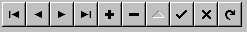
Die Tasten haben folgende Bedeutung:
Positioniert den Zeiger an den Anfang der Tabelle.
Positioniert den Zeiger zum vorherigen Datensatz.
Positioniert den Zeiger zum nächsten Datensatz.
Positioniert den Zeiger an das Ende der Tabelle.
Trägt einen neuen Datensatz in die Tabelle ein.
Löscht den aktuellen Datensatz.
Schaltet den Bearbeitenmodus ein.
Speichert alle Änderungen.
Verwirft alle Änderungen.
Lädt den aktuellen Datensatz neu.

Datumseingabe
Die Datumseingabefelder sehen aus wie ganz normale Klappboxen. Wenn Sie diese jedoch aufklappen, erscheint ein Kalenderblatt mit dem ausgewählten Monat. Mit den Pfeilen oben links und rechts können Sie jeweils zum nächsten bzw. vorherigen Monat umschalten.
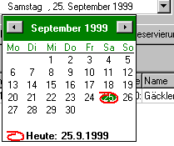

Grundlegende Einstellungen
Wenn Sie die Terminverwaltung zum ersten mal gestartet haben, sollten Sie grundlegende Einstellungen durchführen:
In der Benutzertabelle legen Sie fest, welche Benutzer die Terminverwaltung aufrufen dürfen. Die Benutzertabelle erreichen Sie durch Aufruf des Menüpunktes Datei -> Benutzer....
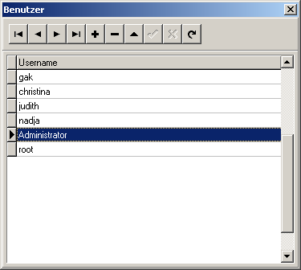
Bitte beachten Sie:
  - Sie können keinen Benutzer löschen, der Termine eingetragen hat.
  - Wenn Sie den letzten Benutzer löschen, können Sie die Terminverwaltung nicht mehr ausführen und Sie müssen das Programm neu installieren.
Mit dem Formular Rechte erfassen Sie welche Benutzer Zugriff auf Ihre Termine haben und ob sie auch schreiben dürfen:
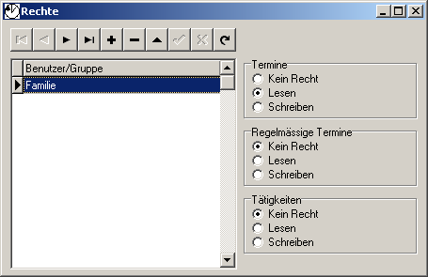
Das Formular erhalten Sie mit dem Menüpunkt Datei -> Rechte....
Das Formular Login erlaubt Ihnen die Anmeldung an der Terminverwaltungsdatenbank unter einer anderen Benutzerkennung. Beachten Sie, daß dies nur dann möglich ist, wenn für den gewünschten Benutzer ein Kennwort vergeben wurde. Beim Start der Terminverwaltung werden Sie automatisch mit der Kennung angemeldet, mit der Sie auch an Ihrem Computer angemeldet sind. In diesem Fall benötigen Sie kein Kennwort.
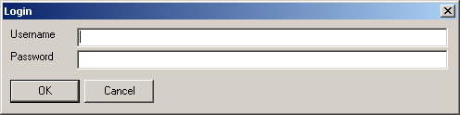
Das Formular „Change Password“ dient zum Ändern Ihres Kennworts. Sie müssen ein Kennwort vergeben, wenn Sie die Mobile Zeiterfassung mit einem Smartphone verwenden wollen, oder wenn Sie sich mit einer Kennung anmelden wollen, die sich von der Ihres Computers unterscheidet.
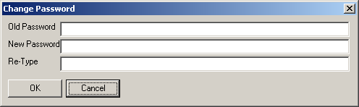
In der Projekttabelle erfassen Sie die Projekte an denen Sie beteiligt sind. Jeder Benutzer kann für jedes Projekt eine Stundentabelle erstellen um so einen Nachweis seiner Tätigkeiten erbringen zu können. Die Projekttabelle erreichen Sie nach Anwahl des Menüpunkte Datei -> Projekte....
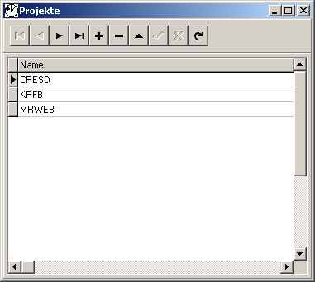
Beachten Sie: daß Sie keine Projekte löschen können, für die Aufgaben und/oder Termine erfaßt wurden.
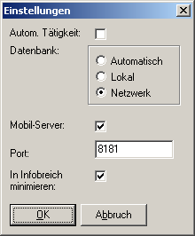
Im Einstellungsfenster legen Sie fest, ob beim Start des Programmes automatisch der Arbeitsbeginn an einer Aufgabe protokolliert werden soll (dann wird die zuletzt ausgewählte Aufgabe selektiert) und welche Datenbank verwendet werden soll.
Darüber hinaus legen Sie hier fest, ob der Server für die Mobile Zeiterfassung aktiviert werden soll und, wenn ja, auf welchen Port er aktiviert werden soll.
Als letzte Einstellung, können Sie hier festlegen, ob der Scheduler beim Minimieren das Fenster ausblenden und stattdessen ein Symbol in der Infoleiste erzeugen soll. Deaktivieren Sie diese Funktion, wenn Sie unter Windows 7 ein verankertes Symbol für den Scheduler in der Taskleiste erzeugt haben.
Die Einstellungen erreichen Sie nach Anwahl des Menüpunkte Datei -> Einstellungen....

Fenster
Der Scheduler ist eine sogenannte MDI Anwendung. D.h. innerhalb des Hauptfensters werden alle anderen Unterfenster angezeigt. Dadurch wird in der Taskleiste Ihres Computers nur ein Symbol für den Scheduler angezeigt.

Hauptfenster
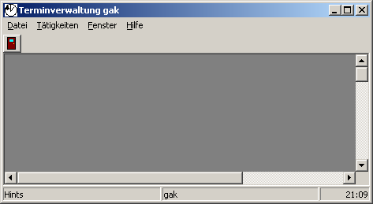
Das Hauptfenster ist der Rahmen der Terminverwaltung. Im Fenstermenü können Sie eines der vier Unterfenster auswählen. In der Titelzeile finden Sie auch die Benutzerkennung, für die die Terminverwaltung geöffnet wurde. Zwischen dem Dateimenu und dem Fenstermenü finden Sie ein weiteres Menü, das nur bei bestimmten Unterfenstern anzeigt wird.

Termine
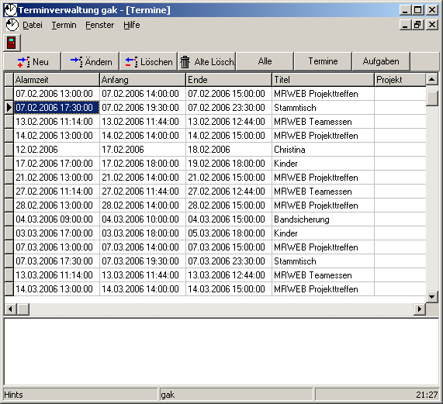
Das Fenster Termine zeigt alle Ihre Termine und Aufgaben. Die Liste der Termine ist sortiert nach dem Endedatum. In der Werkzeugleiste oben können Sie:
Neu oder Ändern: | Einen Termin oder eine Aufgabe neu anlegen bzw. bearbeiten.
Löschen: | Einen Termin oder eine Aufgabe löschen. Vorher wird jedoch noch eine Sicherheitsabfrage angezeigt, die Sie bestätigen müssen.
Alte Löschen: | Hiermit werden alle abgelaufenen Termine bzw. Aufgaben gelöscht.
Alle: | Es werden Termine und Aufgaben gleichzeitig angezeigt.
Termine: | Es werden nur Termine angezeigt.
Aufgaben: | Es werden nur Aufgaben angezeigt.
Beachten Sie, daß nur solche Aufgaben gelöscht werden, für die keine Tätigkeiten erfaßt worden sind.

Termine und Aufgaben erfassen
Zum Bearbeiten eines Termins öffnet sich das folgende Fenster:
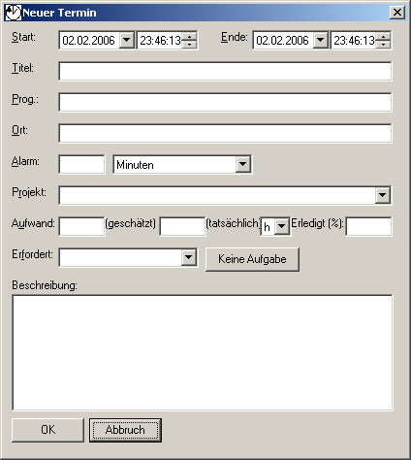
Sie können folgende Felder füllen:
Start | Hier tragen Sie bitte den Anfang des Eintrags ein (Datum und Uhrzeit)
Ende | Hier tragen Sie bitte das Ende des Eintrags ein (Datum und Uhrzeit)
Titel | Hier geben Sie einen Titel ein. Sie müssen hier einen Text eintragen.
Prog. | Hier können Sie ein Programm eintragen, das automatisch gestartet werden soll.
Ort | Hier können Sie den Ort der Verabredung eintragen.
Alarm | Hier können Sie eintragen wieviel Minuten, Stunden, Tage oder Wochen Sie vorher benachrichtigt werden wollen.
Projekt | Hier können Sie das Projekt auswählen, zu dem dieser Eintrag gehört. Für Aufgaben müssen Sie hier ein Projekt auswählen. Ansonsten wird der Eintrag als Termin betrachtet und Sie können Ihre Aufwendungen nicht erfassern.
Aufwand | Hier können Sie den geschätzten und den tatsächlichen Aufwand für die Aufgabe in Stunden (h) oder Tagen (d) erfassen. Wenn Sie keinen geschätzten Aufwand eintragen, wird dieser Eintrag als Termin betrachtet und Sie können Ihre Aufwendungen nicht erfassen. Der tatsächliche Aufwand kann bei der Erstellung der Stundenabrechnung automatisch aktualisiert werden.
Erledigt | Hier können Sie den prozentualen Fortschritt der Aufgabe erfassen. Anhand dieser Information kann bei der Stundenabrechnung Ihres Projektes geschätzt werden, ob Sie Ihr Budget einhalten werden. Wenn Sie dieses Feld leer lassen, wird der Wert in der Stundenabrechnung geschätzt.
Erfordert | Hier können Sie erfassen, welche Aufgabe erledigt sein muß, um mit dieser Aufgabe zu beginnen. Nach Klick auf den Schalter Keine Aufgabe, wird die Aufgabe wieder deselektiert.
Beschreibung | Hier können Sie eine beliebige Beschreibung eintragen.
Nach Klick auf den Schalter OK werden die Änderungen übernommen. Der Schalter Abbruch schließt das Fenster ohne die Änderungen zu speichern.

Termine exportieren und importieren
Mit den Import/Export-Schnittstelle können Sie Ihre Daten in das CSV- oder das dBase-format importieren bzw. exportieren.
So exportieren Sie Ihre Termine nach Outlook 2000:
- Wählen Sie das Fenster Termine.
- Klicken Sie auf den Schalter Alle, um alle Termine und Aufgaben zu exportieren.
- Klicken Sie auf Termine, um nur Ihre Termine zu exportieren.
- Klicken Sie auf Aufgaben, um nur Ihre Aufgaben zu exportieren.
- Wählen Sie den Menüpunkt Termin -> Im-/Export Outlook -> Export Alle..., um alle Einträge zu exportieren.
- Wählen Sie den Menüpunkt Termin -> Im-/Export Outlook -> Export Neue..., um alle neuen Einträge seit dem letzten Export zu exportieren.
- Wählen Sie nun die Datei aus.
- Starten Sie nun Outlook 2000.
- Wählen Sie in Outlook den Menüpunkt Datei -> Importieren/Exportieren....
- Wählen Sie nun die Aktion „Importieren aus anderen Programmen“ oder Dateien aus und klicken Sie nun auf Weiter >.
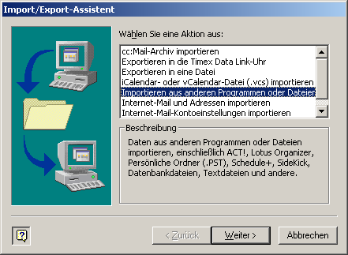
- Wählen Sie nun den Dateityp „Kommagetrennte Werte (Windows)“ und klicken Sie nun auf Weiter >.
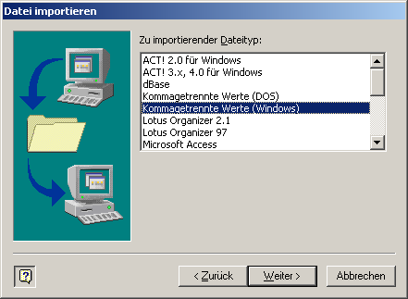
- Wählen Sie nun die zuvor exportierte Datei aus, wählen Sie die gewünschte Option und klicken Sie nun auf Weiter >.
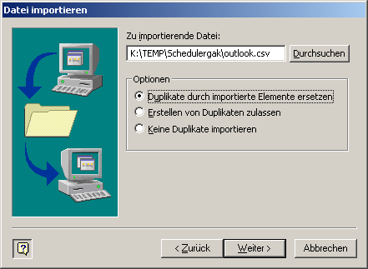
- Wählen Sie nun den Zielordner aus und klicken Sie anschließend auf Weiter >.
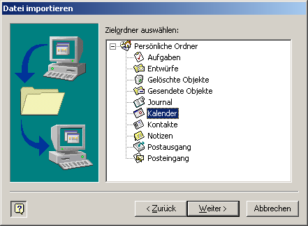
- Falls erforderlich, können Sie die Feldzuordnung überprüfen, indem Sie auf Felder zuordnen... klicken.
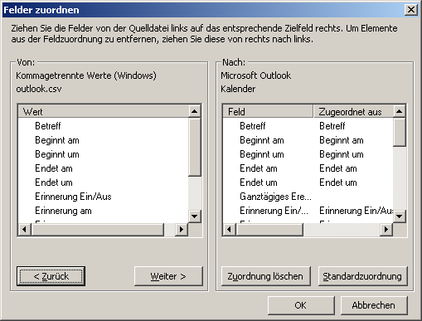
- Bestätigen Sie nun die Aktion indem Sie auf Fertig stellen klicken.
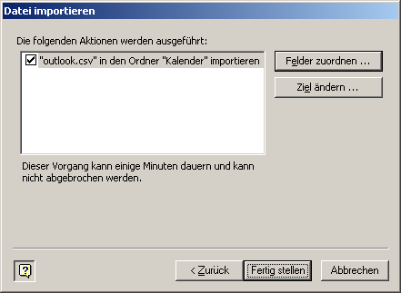
Ebenso ist es möglich die Termine und Aufgaben in das dBase-format zu exportieren, um sie anschließend mit Hilfe des Programme SF Interface zu importieren und zum Digital Diary von Casio zu übertragen.
In der umgekehrten Reihenfolgen können Sie die Termine aus Outlook bzw. dem SF Interface exportieren und in die Terminverwaltung importieren.

Regelmäßige Termine
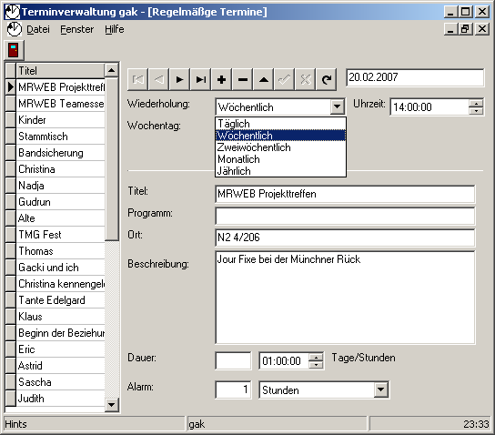
Das Fenster „Regelmäßige Termine“ erlaubt Ihnen die Erfassung Ihrer Termine, die immer wiederkehren. Sie können tägliche, wöchentliche, zweiwöchentliche, monatliche oder jährliche Termine eintragen.
Das angezeigte Datum rechts neben dem Navigator zeigt Ihnen, wie weit in die Zukunft die Terminserie in den Kalender übertragen wurden. Die Einträge im Kalender werden automatisch geändert, wenn Sie die Terminserie hier ändern. Monatliche und Jährliche Termine können an einem bestimmten Datum (z.b. jeden 14. eines Monats) oder einem bestimmten Wochentag (z.B. den vorletzten Samstag im April jeden Jahres) gelegt werden.

Kalender
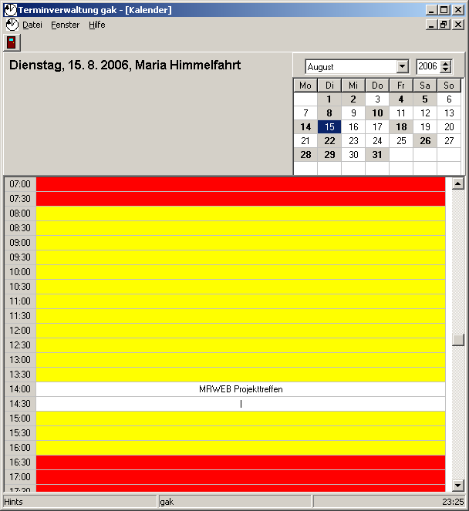
Der Kalender zeigt Ihnen eine Übersicht über Ihre Termine eines Tages und im Monatsblatt oben rechts werden die Tage mit einem Termin markiert angezeigt. Feiertage werden mit einem dunkelroten Hintergrund markiert.

Tätigkeiten
Im Fenster Tätigkeiten erfassen Sie Ihre Tätigkeiten bzgl. Ihrer Aufgaben.
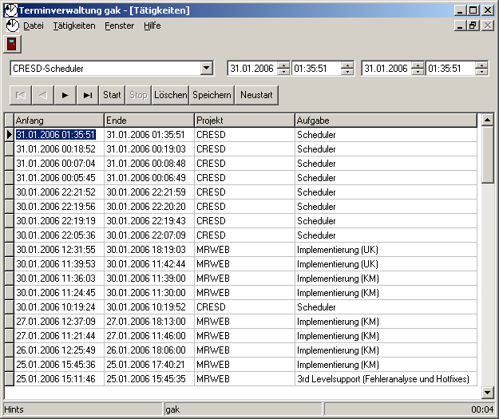
Wenn Sie mit der Bearbeitung einer Aufgabe beginnen, klicken Sie zuerst auf Start und wählen Sie dann in der Combobox oben links die Aufgabe aus. Wenn Sie fertig sind, klicken Sie einfach auf Stop. Beenden Sie die Arbeit an einer Aufgabe und wechseln Sie ohne Pause zu einer neuen Aufgabe, müssen Sie vorher nicht auf Stop zu klicken. Es genügt, wenn Sie auf Start klicken und dann die neue Aufgabe auswählen.
Sobald die Tätigkeit an einer Aufgabe begonnen wurde, speichert das Programm regelmäßig die Zeit in der Datenbank, so daß selbst bei einen Stromausfall Ihre Arbeitszeit korrekt erfaßt ist. Wenn Sie sich von Ihrer Arbeitsstation abmelden und / oder das Programm aus anderen Gründen beendet wird, speichert das Programm ebenfalls das Ende Ihrer Arbeitszeit in der Datenbank. Wenn bei den Einstellungen „Automatische Tätigkeit“ eingeschaltet wurde, wird automatisch eine die zuletzt gespeicherte Tätigkeit als neuer Eintrag gespeichert und gestartet, sobald das Programm gestartet wird.

Mobile Zeiterfassung
Die Funktion der mobilen Zeiterfassung erlaubt Ihnen auch auf solchen System Ihre Arbeitszeiten zu erfassen, bei denen Sie keine eigene Software installieren dürfen. Zum Erfassen Ihrer Arbeitszeiten gehen Sie wie folgt vor:
- Kopieren Sie das Erfassungsprogramm für das gewünschte System auf einen Datenträger wie z.B. USB-Stick oder Diskette.
- Wählen sie das Fenster Tätigkeiten.
- Exportieren Sie Ihre Aufgaben durch Anwahl des Menüpunktes Tätigkeiten -> Export Aufgaben für Mobil.
- Starten Sie nun das Erfassungsprogramm auf dem gewünschten Rechner.
- Wählen Sie nun die zuvor exportierte Datei mit den Aufgaben.
- Wählen Sie nun eine Datei aus, in die Ihre Tätigkeiten protokolliert werden sollen.
- Wählen Sie nun eine Aufgabe aus.
- Klicken Sie auf Start.
- Wenn Sie fertig sind oder Sie eine Pause machen klicken Sie auf Stop.
- Wenn Sie eine neue Aufgabe beginnen wollen, wählen Sie diese aus und klicken Sie auf Start. Sie müssen nicht vorher auf Stop klicken.
- Wenn Sie nach Hause gehen, klicken Sie einfach auf Beenden, oder melden Sie sich ab. Beim nächsten Start der mobilen Zeiterfassung wird automatisch der Beginn Ihrer Tätigkeit erfaßt.
- Bevor Sie Ihre Stundenabrechnung erstellen, müssen Sie die Datei, in der Ihre Tätigkeiten protokolliert wird, in die Terminverwaltung importieren. Dazu wählen Sie im Fenster Tätigkeiten der Terminverwaltung den Menüpunkt Tätigkeiten -> Import Tätigkeiten vom Mobil.

Mobile Zeiterfassung für Windows
Das Zeiterfassungsprogramm für Windows Mobil.exe befindet sich auf der Installationscd im Verzeichnis PROGRAM. Von dort können Sie es wie oben angegeben auf den Zielrechner kopieren und starten.
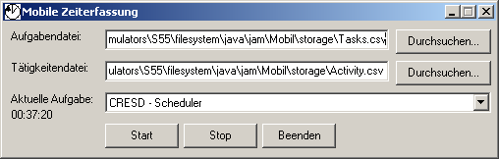

Mobile Zeiterfassung für Benq/Siemens Mobiltelefone
Das Zeiterfassungsprogramm für Mobiltelefone der Firma Benq/Siemens MOBIL.JAR wird nur auf Anforderung bereitgestellt.. Kopieren Sie das ganze Midlet auf Ihr Mobiltelefon in das Verzeichnis \java\jam\Mobil. Die Aufgabendatei kopieren Sie bitte in das Verzeichnis \java\jam\Mobil\storage unter den Namen Tasks.csv. Es besteht keine Möglichkeit den Pfad auszuwählen. Nach Abschluß Ihrer Arbeit finden Sie die Tätigkeiten im Pfad \java\jam\Mobil\storage unter den Namen Activity.csv.
Wenn während der Zeiterfassung ein Telefonanruf kommt, wird das Programm sofort beendet und keine Endemarkierung geschrieben. In diesem Falle müssen Sie nach Abschluß des Telefonats das Programm erneut starten. Danach können sie es ganz normal beenden und es wird eine korrekte Endemarkierung geschrieben.
Im Gegensatz zu anderen Versionen müssen Sie vor dem Start einer neuen Tätigkeit die gerade laufende Tätigkeit beenden. Sie können keine neue Aufgabe auswählen, während gerade eine andere läuft.
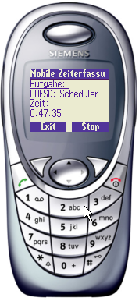

Mobile Zeiterfassung für Mac OS X
Das Zeiterfassungsprogramm für Mac OS X Mobil.app befindet sich auf der Installationscd im Festplattenimage MobilMac.dmg im Verzeichnis PROGRAM. Von dort können Sie es wie oben angegeben auf den Zielrechner kopieren und starten.
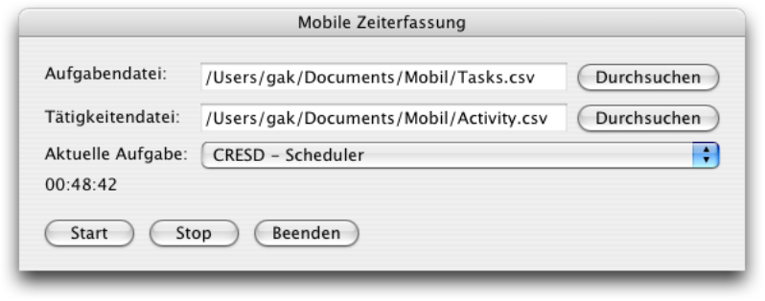

Mobile Zeiterfassung für Smartphones
Um die Mobile Zeiterfassung mit Smartphones nutzen zu können benötigen Sie folgendes:
- Ein Smartphone mit JavaME oder Android und Wireless LAN
- Für die Übertragung einen laufenden Scheduler mit aktivierten Mobilserver.
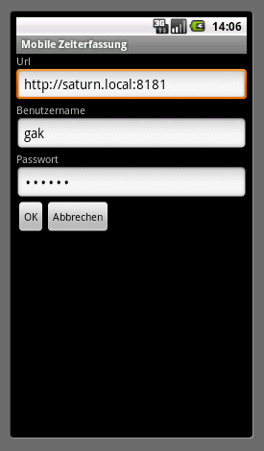
Für die Einrichtung auf das Mobiltelefon installieren Sie die Datei mobil.jar (für JavaME) oder MobilAndroid.apk (für Android) gemäß der Anleitung Ihres Telefons.
Starten Sie die Mobile Zeiterfassung und wählen Sie zuerst den Menüpunkt Einstellungen. Tragen Sie in dem Formular die Url zu Ihrem MobilServer, den Benutzernamen und das Kennwort ein.
Nach Bestätigung mit OK, wählen Sie nun den Menüpunkt Transfer. Nun werden alle Aufgaben von Ihrer Terminverwaltung zum Mobiltelefon übertragen.
In der Auswahlliste für die Aufgaben wählen Sie nun die aktuelle Aufgabe vor der Start aus. Nun wählen Sie den Menüpunkt Start. Wenn Sie fertig mit der Aufgabe sind, wählen Sie den Menüpunkt Stop.
Um Ihre Tätigkeiten zu Ihrer Terminverwaltung zu übertragen, wählen Sie wieder den Menüpunkt Transfer.

Aus Geschwindigkeitsgründen empfehlen wir die Installation auf einen lokalen Laufwerk.
Falls Sie sich über die Bedeutung der einzelen Parameter nicht im klaren sind, sollten Sie die Online-Hilfe der BDE Administration oder einen Fachmann zu rate ziehen.
Um InterBase mit einem Netwareserver betreiben zu können muß bei der Einrichtung des Datenbankalias auf den Clientrechnern der Servername nicht, wie in der Onlinehile des Treibers dokumentiert, mit einem Doppelpunkt getrennt werden sondern mit einem Klammeraffe, wenn als Protokoll IPX/SPX verwendet wird. Beispiel: tristan@sys:\interbas\gasthaus.gdb

